北京林业大学2011--2012学年第一学期考试试卷A
课程名称： 高等数学 A 课程所在学院： 理学院
考试班级 学号 姓名 成绩
- 本次考试为闭卷考试。本试卷共计 4 页，共 三 大部分，请勿漏答；
- 考试时间为 120 分钟，请掌握好答题时间；
- 本试卷全部答案都写在试卷上；
一、填空题（每题2分，共20分）
1．设已知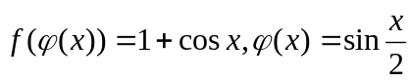，则=____________.
2. 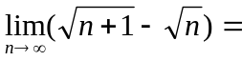______________.
3．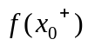及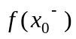都存在且相等是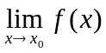存在的 _______________条件.
4．设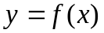在处可导，则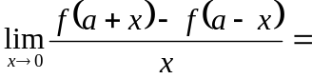________________.
5．设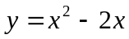在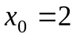处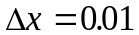，则在x =2点处的微分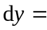 _______________.
6．函数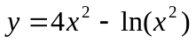的单调增加区间是_________________．
7. 设的一个原函数为，则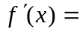_________________.
8. 比较积分大小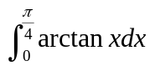_________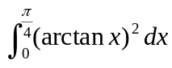.
9. 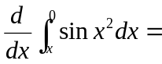_____________
10．微分方程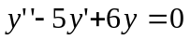的通解为_________________.
二、计算题（每小题5分，共50分）
1. 求极限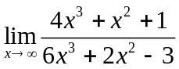. 2. 求极限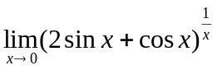.

3．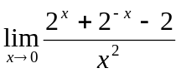．

4．设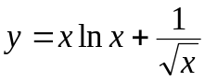，求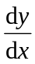及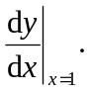

5．求曲线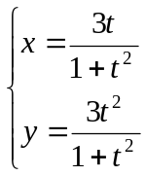在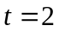处的切线方程和法线方程.

6．求不定积分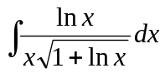

7．求定积分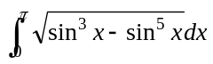.

8．计算反常积分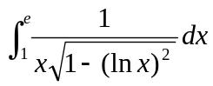.

9．求解微分方程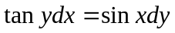

10．求解微分方程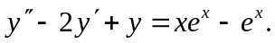

三、综合与证明题（共30分）
1．（10分）设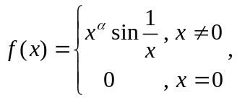
（1）根据的取值，讨论f(x)的连续与间断性（间断时指出间断点类型）；
（2）取何值时，f(x)在x=0可导并求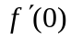.

2．（13分）在区间[2,6]上作曲线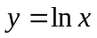的一条切线，使得该切线与x=2,x=6及所围成的面积最小。（1）求此切线方程，并计算所围成的最小面积；（2）求形成最小面积的图形绕x轴旋转一周所形成的旋转体体积.

3．（7分）设上连续，且满足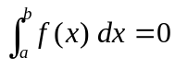,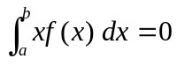，证明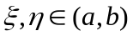，使得

